Melding om fisket uke 05/2022
Rapporten skrevet mandag 07.02.2022 av Willy Godtliebsen, Amalie Oda Harland og Audun Reiertsen.

Alle kvanta i rapporten er oppgitt i tonn rundvekt, hvis ikke annet er presisert, og verdi i 1.000 kroner, evt. millioner kroner.

Generelt
Omsetningsdata i denne rapporten skriver seg først og fremst fra uke 5 i 2022, dvs. 31. januar – 6. februar 2022.

Gode driftsforhold fram til fredag ga økt omsetning for kystflåten, med økte leveranser av de fleste arter. Omsetningen av fersk torsk økte til 8.780 tonn, nå med størst kvantum levert i Troms og Vesterålen med Vest-Finnmark litt bak. Kvantumet er ganske jevnt fordelt på snurrevad og garn, og mindre kvanta på øvrige redskaper. Betydelig øking i leveransene av hyse, der det meste dreier seg om Øst-Finnmark og line/autoline. Også omsetningen av kongekrabbe holder høyt nivå. Omsetningen av fryst råstoff er redusert fra nivået vi hadde mot slutten av 2021 og starten av 2022, men likevel ny opptur med økte landinger i uke 5.

Råfisklagets omsetning i uke 5 er på 376 millioner kroner (foreløpig tall), opp fra 303 millioner kroner i uke 4. I tallet for uke 5 inngår 8 millioner kroner som gjaldt landing fra utenlandske båter, som i hovedsak gjaldt 350 tonn fryst torsk fra 2 russiske, et estlandsk og et latvisk fartøy. Omsetningen for norske båter stod dermed for 368 millioner kroner, fordelt med 294 millioner kroner på fersk og 74 millioner kroner på fryst råstoff.

Tilsvarende for uke 5 i fjor, var omsetninga 278 millioner kroner, der utenlandske fangster stod for 45 millioner kroner. Norske fangster utgjorde da 233 millioner kroner, fordelt med 129 på fersk og 104 på fryst råstoff.

Totalomsetningen hittil i år sammenlignet med tilsvarende periode i fjor framgår av tabell 1. Den økte omsetningen for norske båter er på 517 millioner kroner, fordelt med pluss på 311 på fersk- og 206 på frystomsetningen. Frystomsetningen er pr uke 5 i år på 628 millioner kroner, mens ferskomsetningen er oppe i 829 millioner kroner. En stor del av den økte frystomsetningen skriver seg fra sluttspurten i 2021 der kvantumet er omsatt på begynnelsen av 2022. Omsetningen av fryst torsk pr uke 5 i år er 394 millioner kroner mot 277 millioner kroner til samme tid i fjor, av kvantum på henholdsvis 14.470 og 13.530 tonn. Også fryst sei og hyse har ei fin øking både i kvantum og verdi. Når det gjelder omsetningen av fersklevert råstoff, drar torsken opp både pga. økte priser og økt kvantum. Kvantum fersk torsk omsatt så langt er 19.730 tonn, mot 15.060 tonn til samme tid i fjor, verdien er opp fra 289 til 499 millioner kroner. Omsatt kvantum fersk sei er ned fra 8.500 til 7.830 tonn, men verdien er opp fra 61 til 75 millioner kroner. Kongekrabbekvantumet er opp fra 374 til 427 tonn, og som følge av økte priser er verdien mer enn doblet, fra 79 til 174 millioner kroner.

Tabell 1: Totalomsetning fordelt på norske og utenlandske leveranser
 | Millioner kroner
 | Pr uke 5/2022 | Pr uke 5/2021
Norske fartøy  Utenlandske fartøy | 1.456  98 | 939  111
Totalsum | 1.554 | 1.050

Råfisklagets omsetning for norske båter i uke 5 i år fremgår av tabell 2, med fordeling på fersk/fryst råstoff, og pr fiskeslag. Foreløpige tall for fryst råstoff i perioden viser 74 millioner kroner, på samme nivå som uka før, men ned fra 262 millioner kroner i uke 1. Sistnevnte er toppnotering for Norges Råfisklag for omsetningen av fryst råstoff fra norske båter på ukebasis. I uke 5 var fryst torsk størst i verdi med 44 millioner kroner fra et kvantum på 1.440 tonn, også det foreløpige tall, sammenlignet med 1.580 tonn/44 millioner kroner i uke 4. I de 1.440 tonnene inngår 920 tonn fra 13 trålere, 470 tonn fra 6 autolinebåter og 50 tonn fra en snurrevadbåt. Deretter fulgte 1.120 tonn fryst sei, der 910 tonn var tatt på trål og 210 tonn på snurrevad. En fangst fryste snøkrabbeklør, vel 40 tonn produktvekt omregnet til vel 70 tonn rund var neste på lista med verdi 6,8 millioner kroner. Kvanta omsatt i uke 5 i år framgår av tabell 2. Når det gjelder landinger sist uke av fryst råstoff, som bare delvis er omsatt, var 12 trålere inne med 2.990 tonn torsk, 1.170 tonn sei og 400 tonn hyse som hovedarter. 7 autolinebåter landet 1.680 tonn torsk, 690 tonn hyse, 120 tonn blåsteinbit og mindre kvanta av øvrige arter. En snurrevadbåt var inne med 180 tonn sei, 50 tonn torsk og 20 tonn hyse. Og så var 4 snøkrabbebåter inne med fangst, totalt 210 tonn fryste snøkrabbeklør i produktvekt, omregnet til 340 tonn rundvekt.

Omsetningen av ferskt råstoff i uke 5 utgjorde 294 millioner kroner, opp fra 201 millioner kroner uka før. Av det utgjorde 8.780 tonn fersk torsk 216 millioner kroner, jf tabell 2. Tabell 3 viser andelen av dette kvantumet registrert med kvalitet A og Ekstra på sluttseddel, og tilhørende snittpriser pr leveringssone, sammenlignet med samme uke i fjor. Tabell 4 viser tilsvarende snittpriser oppnådd i uke 5 fordelt på redskapene garn, juksa, line, snurrevad og trål. Totalen på 8.780 tonn omsatt i uke 5 var fordelt med 3.560 tonn tatt på snurrevad, 3.370 tonn på garn, 900 tonn på trål, 780 tonn på line/autoline og 165 tonn på juksa. Størst snurrevadkvantum var levert i Vesterålen med 1.570 tonn, deretter fulgte Vest-Finnmark med 950 tonn, Troms med 860 tonn, Øst-Finnmark med 140 tonn og Lofoten med 25 tonn. Garnkvantumet var fordelt med 1.480 tonn levert i Troms, 800 tonn i Vest-Finnmark, 670 tonn i Vesterålen, 330 tonn i Lofoten, 75 tonn i Øst-Finnmark og 15 tonn i området Helgeland-Nordmøre. Trålkvantumet på totalt 900 tonn var levert med 400 tonn i Øst-Finnmark, 240 tonn i Troms, 130 tonn i Vest-Finnmark og 120 tonn i Vesterålen. Av linekvantumet var 440 tonn levert i Øst-Finnmark, 120 tonn i Vesterålen, og 60-80 tonn hver på Vest-Finnmark, Troms og Lofoten. Juksakvantumet på totalt 165 tonn var geografisk fordelt med 100 tonn levert Vesterålen, 25 tonn hver på Vesterålen og Lofoten, og for øvrig mindre kvanta.

Tabell 2. Omsetning for norske båter i uke 5/2022, fordelt pr fersk/fryst og pr fiskeslag
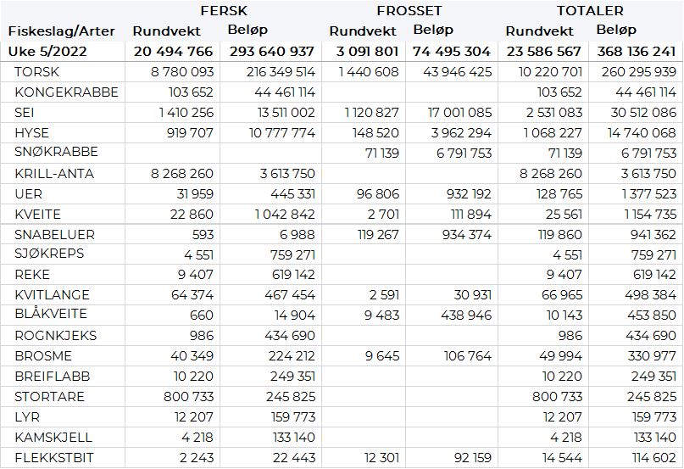

Tabell 3. Omsetning av fersk torsk, A og ekstra kvalitet fra norske båter i uke 5, 2022 sammenlignet med samme uke i fjor. Fra redskapene garn, jukse, line, snurrevad og trål. Eksklusiv etterbetaling og restråstoff.
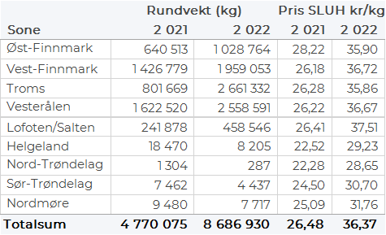

Tabell 4. Priser av fersk torsk per redskap, A og ekstra kvalitet fra norske båter i uke 5, 2022. Eksklusiv etterbetaling og restråstoff.
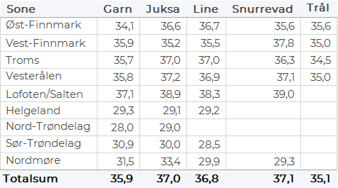

Omsetningen av fersk sei i uke 5 utgjorde 1.410 tonn til verdi 13,5 millioner kroner. En økning fra 1.200 tonn til verdi 11,6 millioner kroner uken før. Av totalen er 39 tonn landet i Øst-Finnmark hvorav 32 tonn fra snurrevad. 160 tonn er landet i Vest-Finnmark hvorav 146 tonn er tatt på snurrevad. I Troms er det landet 172 tonn hvorav 126 tonn fra snurrevad. I Vesterålen er det landet 548 tonn, der 439 tonn er tatt på snurrevad. I Lofoten er det landet 421 tonn, hvorav 410 tonn er tatt på garn. På Helgeland er det landet 35 tonn, der 32 tonn er tatt på garn. Mindre kvanta i resterende soner.

Omsetningen av fersk hyse i uke 5 utgjorde 920 tonn til verdi 10,7 millioner kroner, en økning fra uken før da det var omsatt 523 tonn til verdi 6,1 millioner kroner. Av totalen er 487 tonn landet i Øst-Finnmark som også har størst andel av totalkvantumet. Line/autoline er største redskap med 430 tonn av dette kvantumet. Øst-Finnmark er også den sonen med størst økning fra uken før. I Vest-Finnmark er det landet 35 tonn, hvorav 25 tonn fra snurrevad. Troms står for 83 tonn, hvorav 51 tonn er tatt på line. I Vesterålen er det landet 228 tonn hvorav 158 tonn på snurrevad. Lofoten står for 71 tonn, hvorav 47 tonn tatt på line/autoline. Mindre kvanta i resterende soner.

I uke 5 ble det omsatt 104 tonn kongekrabbe til verdi 44,5 millioner kroner, opp fra 80 tonn kongekrabbe til verdi 32,5 millioner kroner uken før. Av dette er 100 tonn tatt i det regulerte fisket av 228 båter, og 4 tonn er tatt i det uregulerte fisket av 30 båter. A-kvalitets hannkrabbe i det regulerte fisket ble betalt med gjennomsnittlig 494 kr/kg som er en økning fra 483 kr/kg uken før. Fordelt per fangstområde og for regulert og uregulert samlet var det størst aktivitet i området mellom Tanafjorden og Berlevåg der det er tatt 30 tonn, 26 tonn er tatt i Varangerfjorden, 18 tonn i Tanafjorden og 11 tonn i Laksefjorden. Kvanta under 5 tonn i resterende fangstfelt.

Fra årets start er det hittil omsatt 1.273 tonn vassild til en total verdi av 7,54 millioner kroner. Alle fangster hittil i år har blitt levert til Træna av 4 trålere som fisker et godt stykke til havs på Trænaegga i fangstfelt 3709 og 3705.

Øst-Finnmark
Fra omsetninga fra perioden i uke 5 i 2022 har vi følgende oversikt:
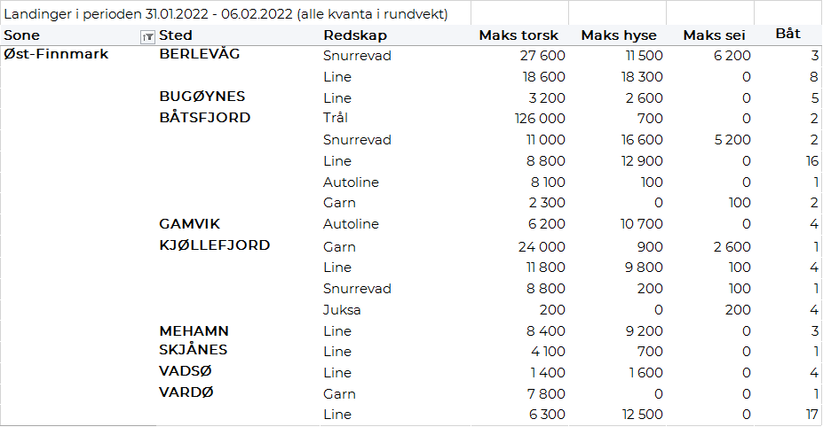
Vest-Finnmark
Fra omsetninga fra perioden i uke 5 i 2022 har vi følgende oversikt:
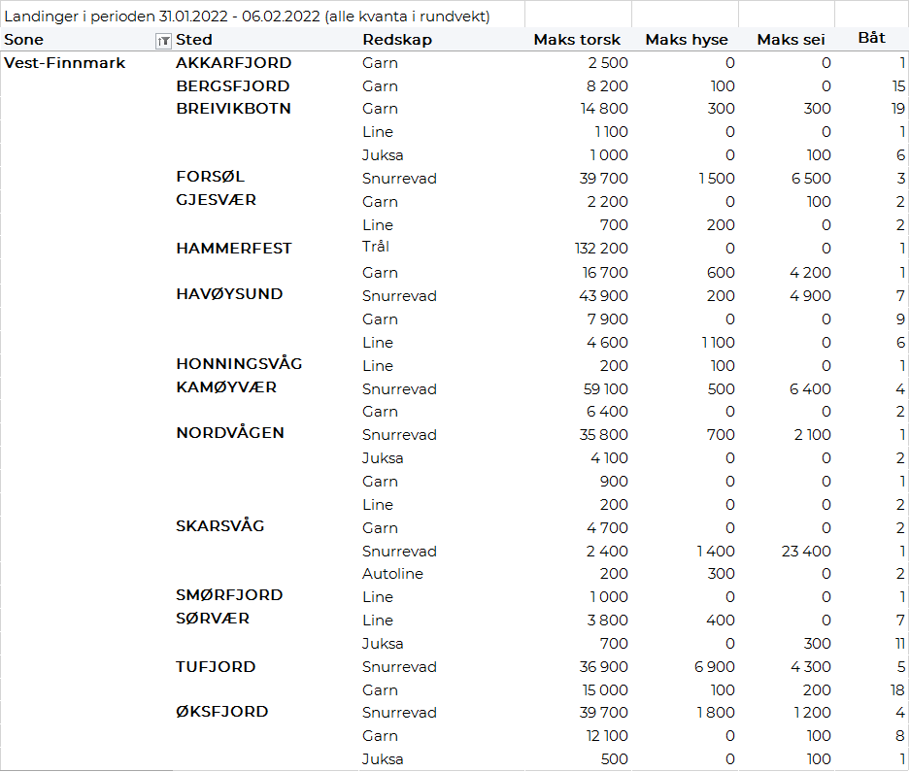
Troms
Fra omsetninga fra perioden i uke 5 i 2022 har vi følgende oversikt:
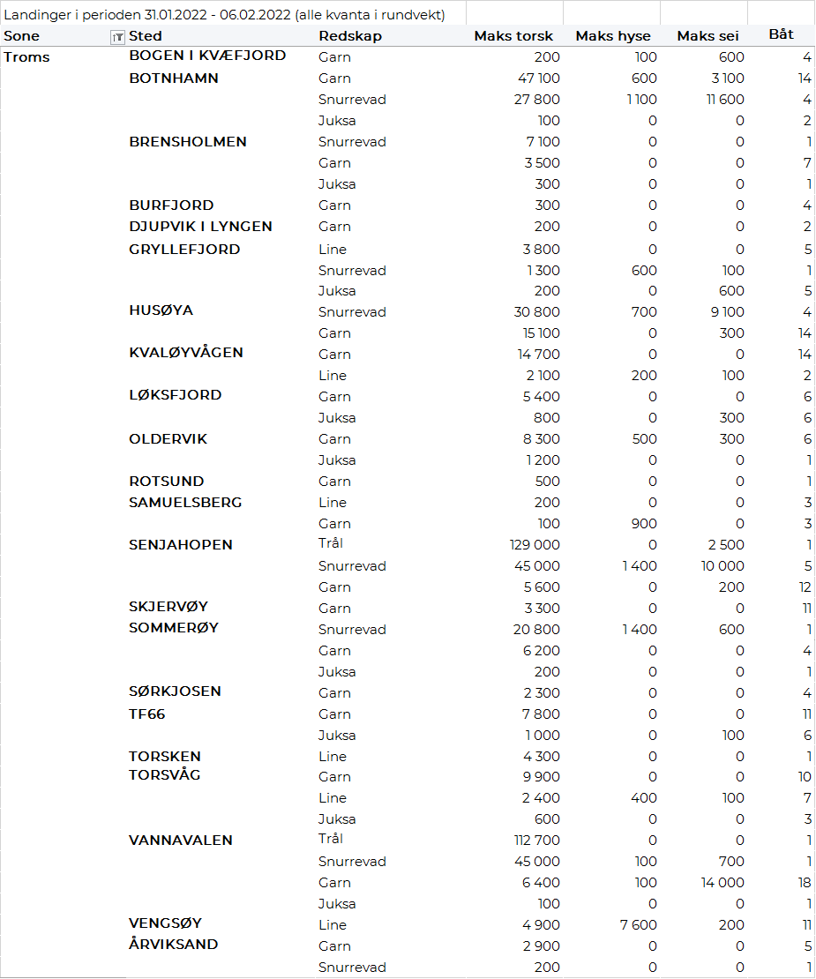

Vesterålen
Fra omsetninga fra perioden i uke 5 i 2022 har vi følgende oversikt:
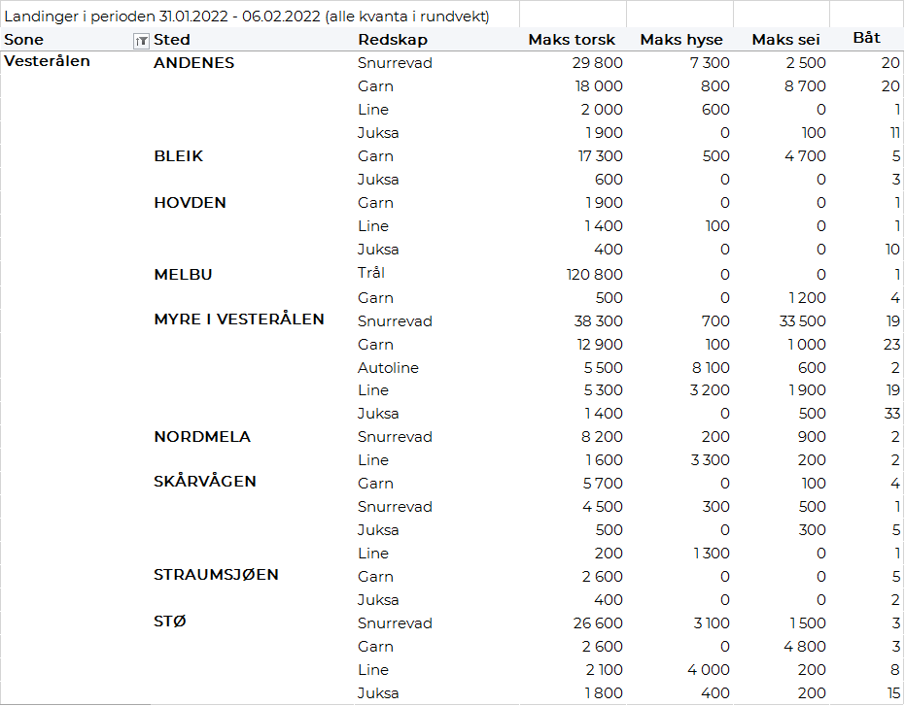

Lofoten/Salten
Fra omsetninga fra perioden i uke 5 i 2022 har vi følgende oversikt:
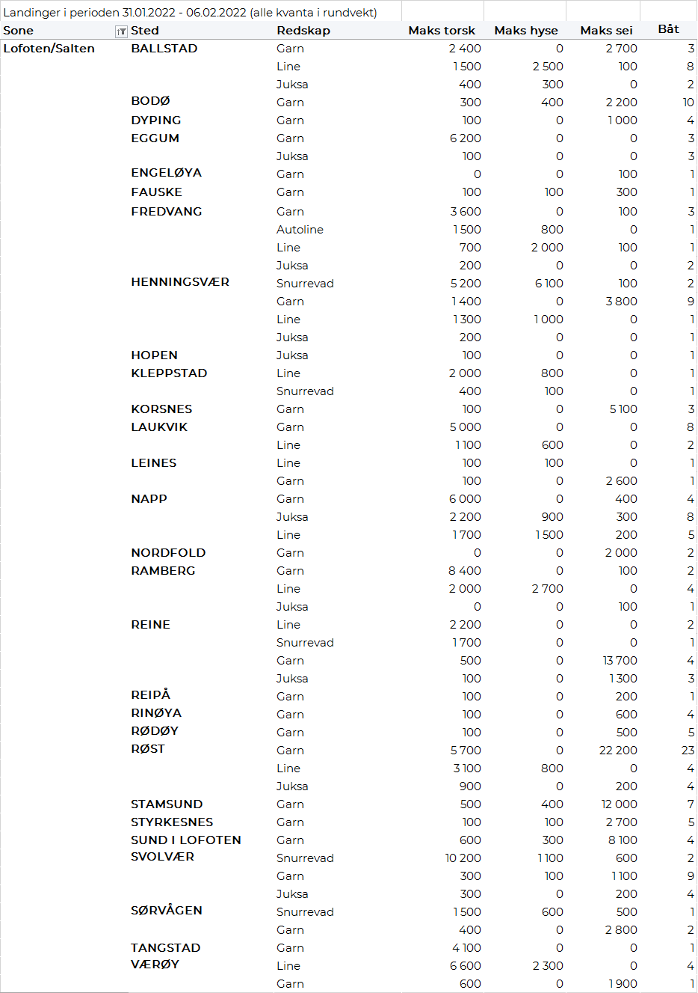

Helgeland-Nordmøre
Fra omsetninga fra perioden i uke 5 i 2022 har vi følgende oversikt:
